**上傳到github的截圖:**

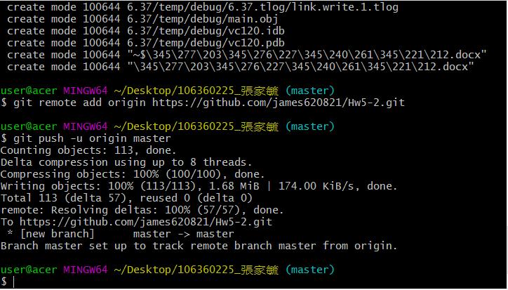

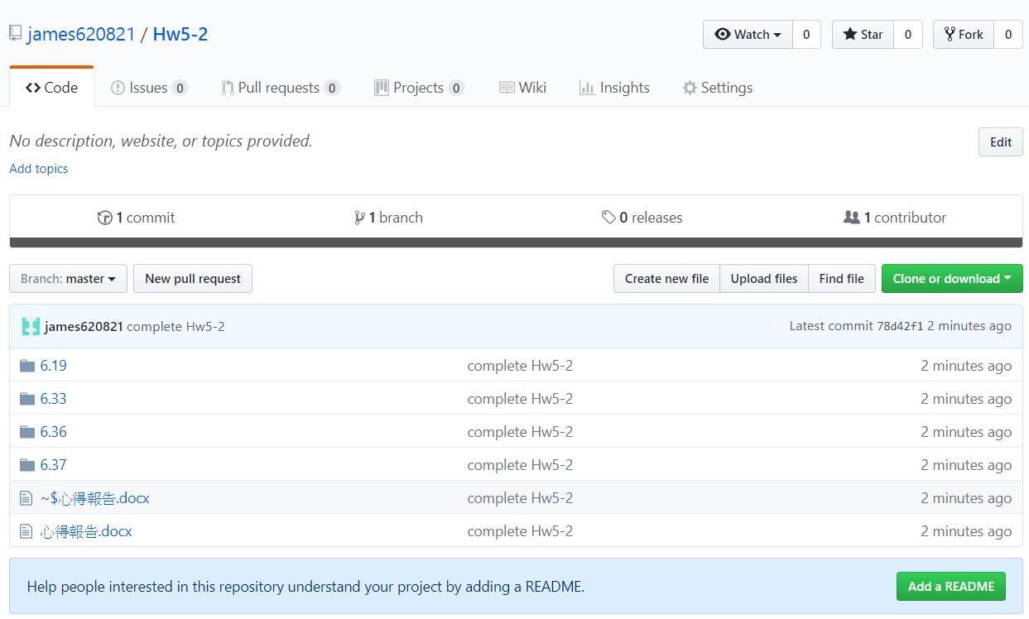

**心得:**

這次非常的難，都不知道怎麼開頭，幸好有讀書會，6.37的習題是智凱教我打的，6.19是我自己想的，而其他題是我們兩個一起解決的，過程很多不會的都是參考網路的資料與課本，才一一打出來，打完覺得很有成就感，雖然不知道對不對。